**1)**

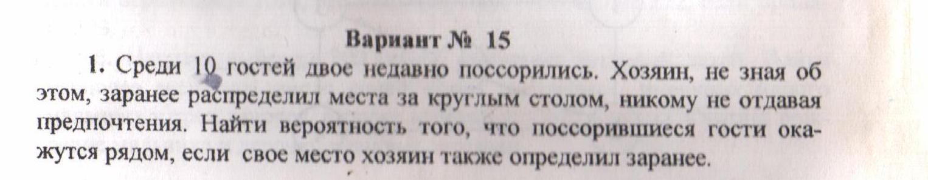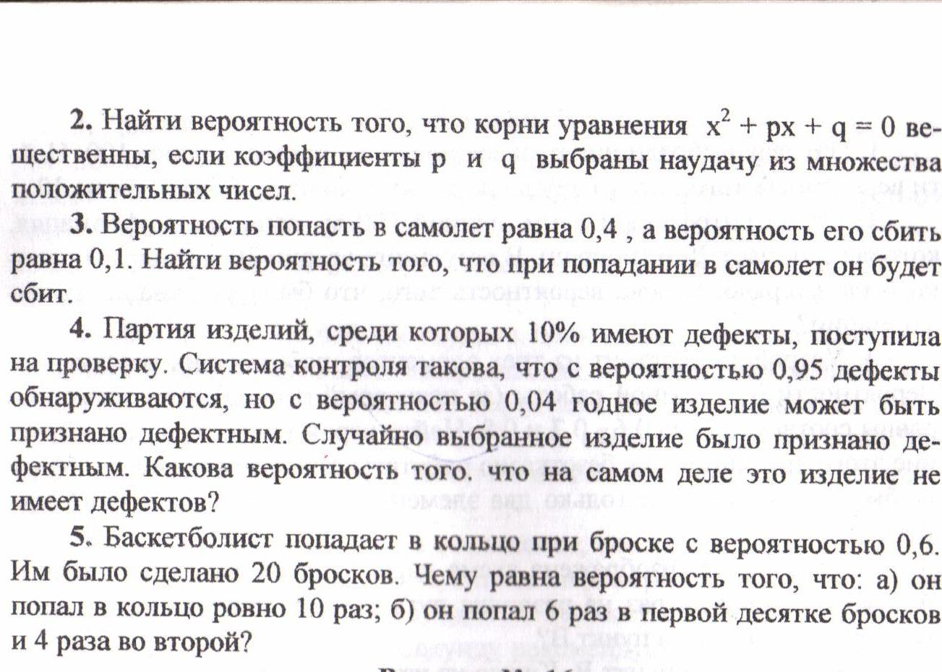

**2)**

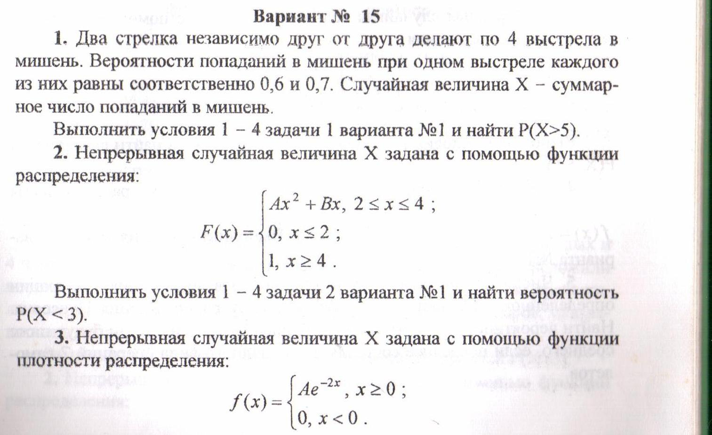

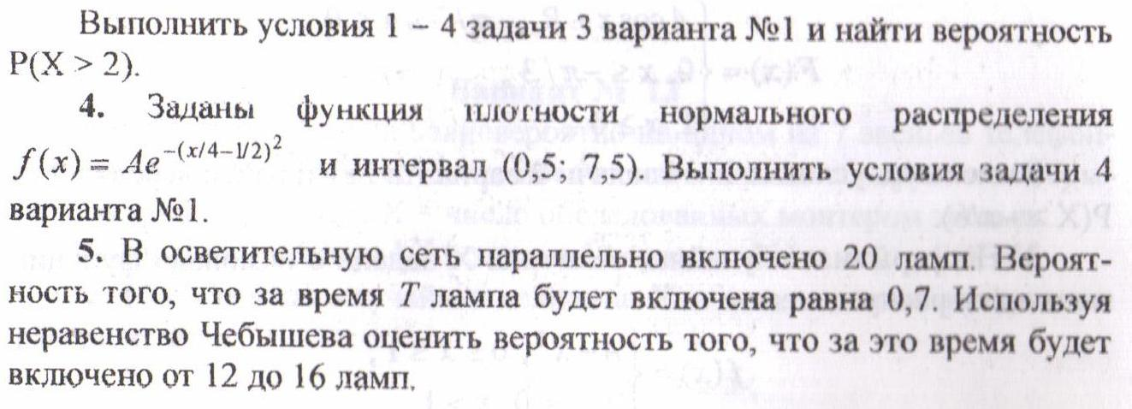

**Доп.Задания к заданию 2.1**

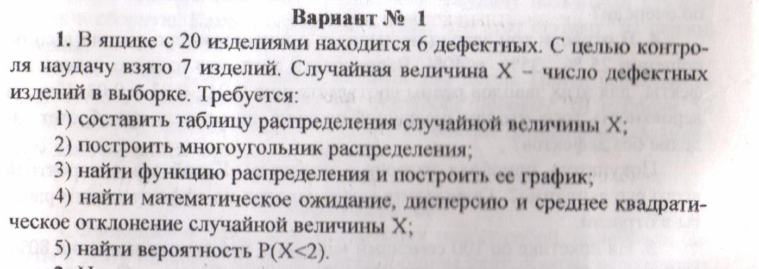

**Доп.Задания к заданию 2.2**

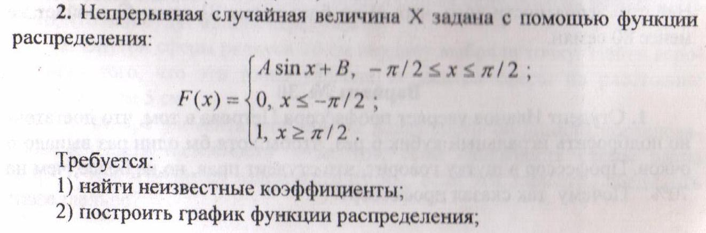

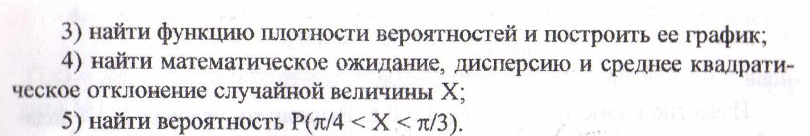

**Доп.Задания к заданию 2.3**

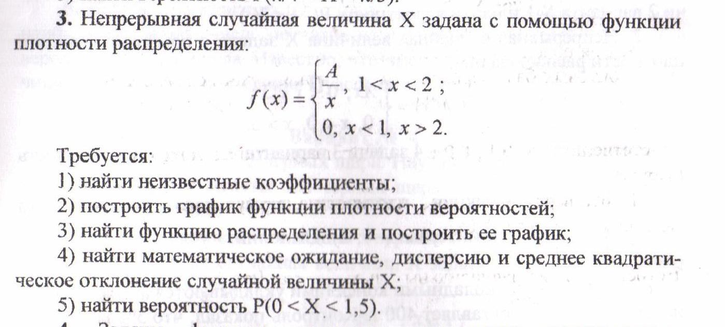

**3)**

**1.** **Решить задачи линейного программирования графическим методом.**

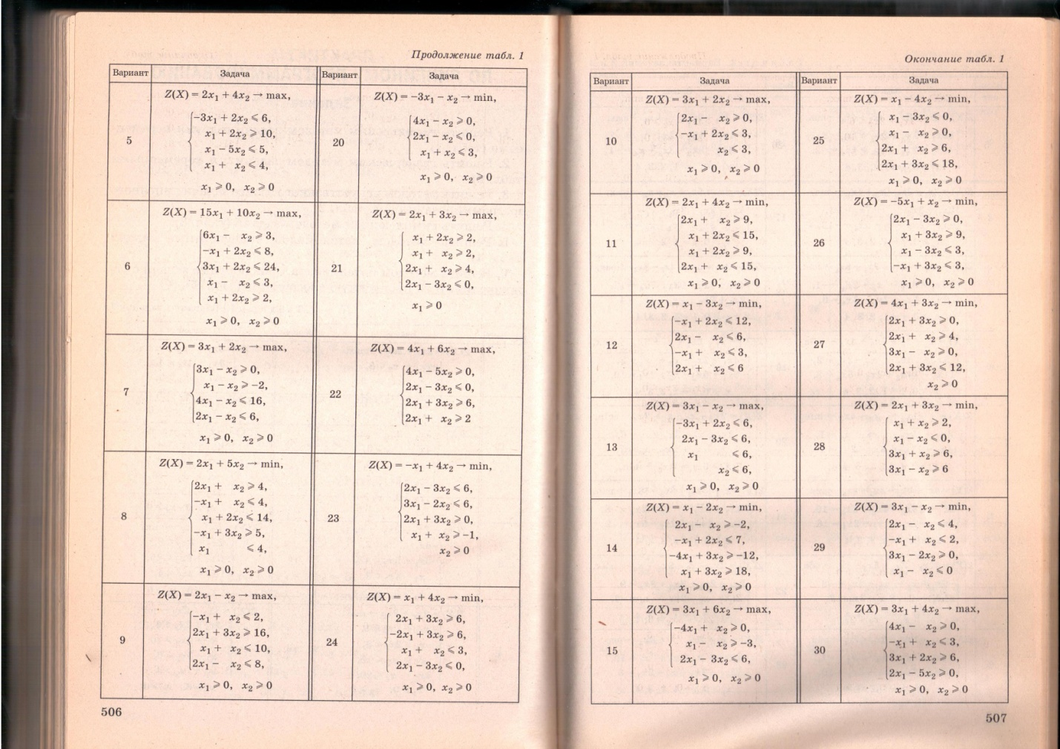

**2.** **Решить задачи симплекс-методом.**

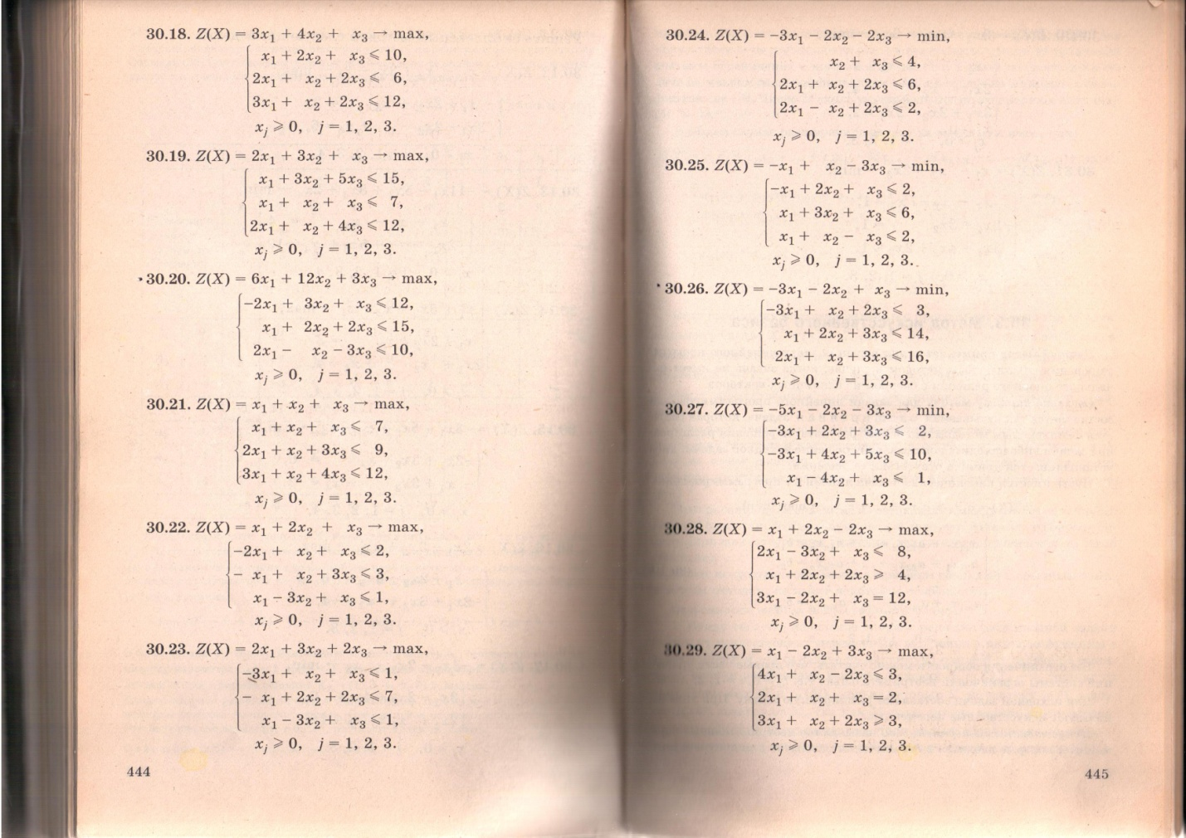

**3) Симплекс метод**

